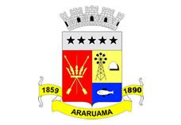
ESTADO DO RIO DE JANEIRO
Prefeitura Municipal de Araruama
Secretaria Municipal de Administração

ERRATA

Portaria Seadm nº 236/2018 de 30 de maio de 2018, em nome da servidora EVANLORDER CÁTIA DE ALMEIDA, Agente Comunitário Saúde, matricula 901114,publicada no jornal Logus Notícias nº 567 em 08 de junho de 2018, onde se Lê matrícula nº 6807, Leia-se matrícula nº 901114.

Registre-se. Publique-se. Cumpra-se.
Gabinete da Secretária, 19 de julho de 2018.

Martha Pavão

Secretária Municipal de Administração
Matrícula nº 9950469

